Глава управы района Коммунарка провел обход территории 8 февраля
08.02.2025
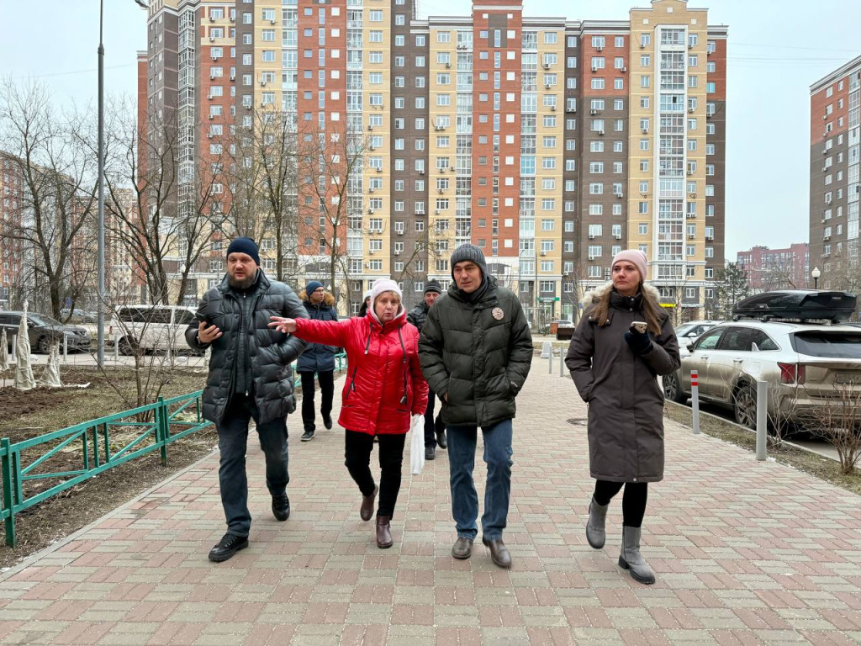

Сегодня глава управы Александр Алябьев вместе с сотрудниками, депутатом муниципального округа Павлом Семашко, представителями управляющих организаций и ГБУ «Жилищник района Коммунарка» провел обход территории по адресам: улица Липовый парк, дома №2, №4 корп. 1, 2, 3, №6, №6 корп. 1, №8 корп. 1, 2, №10 корп. 1, 2, 3, 4.
Глава вместе с жителями осмотрел содержание придомовых территорий, проездов, дворов, контейнерных площадок. Особое внимание было уделено проверке подъездов, лифтов и подвалов многоквартирных домов.
Жители отметили необходимость обновить разметку во внутридворовых проездах, заменить резиновое покрытие на детской площадке во дворе дома №4 корп. 1, 2, 3 и провести ремонтные работы на придомовых территориях, в подъездах, подвальных помещениях домов. Собственники также обратили внимание на состояние входных групп коммерческих помещений.
Часть работ по благоустройству территории запланирована на весенне-летний период, в том числе выравнивание участков газонов.
Все предложения жителей зафиксированы и приняты в работу для дальнейшего устранения. Обходы запланированы на каждую неделю. Информация будет размещаться в социальных сетях и на сайте управы района Коммунарка.

Адрес страницы: http://kommynarka.mos.ru/presscenter/news/detail/12798575.html
Управа района Коммунарка города Москвы

